第50回沖縄の産業まつり
市町村コーナー申込書
令和８年 月 日
沖縄の産業まつり実行委員会事務局 行
市町村並びに企業名：【豊見城市】
印
所 在 地：
担当者名： | 電話： |  | FAX：
E-maill： |  | HP：

NO | 品目 | 単位 | 小売単価 | 割引単価 | 割引率 | 新商品 | 製造・加工企業名
１
２
３
４
５
６
７
８
９
10

※出展する製品は全てご記入下さい。（記入欄が不足な場合コピーして下さい）
※製造企業名を必ずご記入下さい。（記入例：自社工場又は(株)●●所在：那覇市）
※新商品に〇印をつけて下さい。（新商品は1年以内に発売されたものです）
※参加料は申し込みの時にお支払い下さい。未納は受付されません。

申込コマ数 |  | コマ | １コマ= １テント(２間×２間)
水道使用 | 有 ・ 無  （料金：50,000円） |  | 水道設備の必要な業者は〇印をつけて下さい。  (※左の料金は蛇口設置・汚水処理対策費を含む) | 火気使用 | 有 ・ 無  ○印をつけて下さい。
水道使用 |  |  | 水道設備の必要な業者は〇印をつけて下さい。  (※左の料金は蛇口設置・汚水処理対策費を含む) | 設備・器具
（１）食品販売の営業許可証等の手続きが必要な企業は、各出展企業で行って下さい。
（２）酒類の臨時販売免許の申請は各出展企業で行って下さい。
（３）出展場所の指定はできませんのでご了承下さい。

締切日：令和８年７月24日（金）
電 力 負 荷 表
[基本電気工事分] 令和８年 月 日
no | 負 荷 名 | （６０Ｈｚ）消費電力（ＶＡ） |  |  |  | 台数 | 備 考
no | 負 荷 名 | 1Φ 100 V | 2Φ 200 V | 3Φ 300 V | その他 | 台数 | 備 考
１ | 蛍光灯  ※40Ｗ×１ | ４０ |  |  |  | 1 | 主催者設置
２ | コンセント  ※２口用１個 | １５０ |  |  |  | 1 | 〃
合計（ＶＡ) |  | １９０ |  |  |  | 2 | 〃

[お客様設置電気機器] ※追加工事（三相工事等)が必要な場合は（有)朝電気の担当者よりご連絡いたします。
no | 負 荷 名 | （６０Ｈｚ）消費電力（ＶＡ） |  |  |  | 台数 | 備 考
no | 負 荷 名 | 1Φ 100 V | 2Φ 200 V | 3Φ 300 V | その他 | 台数 | 備 考
１ |  |  |  |  |  |  | お客様設置
２ |  |  |  |  |  |  | 〃
３ |  |  |  |  |  |  | 〃
４ |  |  |  |  |  |  | 〃
５ |  |  |  |  |  |  | 〃
合計（ＶＡ)

発電機の  持ち込み | 有 ・ 無  〇印をつけて下さい
会 社 名：
担 当 者：
電話番号：
◎会場名 | 市町村コーナー
◎出展番号
ＦＡＸ番号：
ｅ₋ｍａｉｌ：

※出店番号は記載しないでください。事務局が使用します。

[基本電力]（１テナント）（主催者設置）
１．照明（蛍光灯40Ｗ×１台）
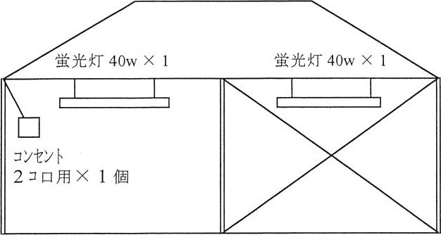
２.コンセント（２コ口用×１個）
お客様設置電気機器で下記のテント平面図に
簡単に負荷番号の位置の記載をお願いします

【電気工事に関するお問い合わせ】
会社名：(有)朝電気（南風原町津嘉山1568-201）
ＴＥＬ：０９８－９８７－１４１４ ＦＡＸ：０９８－９８７－１４７７
担当者：花崎、又吉
テント立面

テント平面（前面）

締 切 日：令和８年７月24日（金）

